Ονοματεπώνυμο:______________________________________________18/4/24

1.Μετρώ με το μοιρογνωμόνιό μου τις παρακάτω γωνίες και γράφω τι μέρος της ορθής γωνίας είναι η καθεμιά :

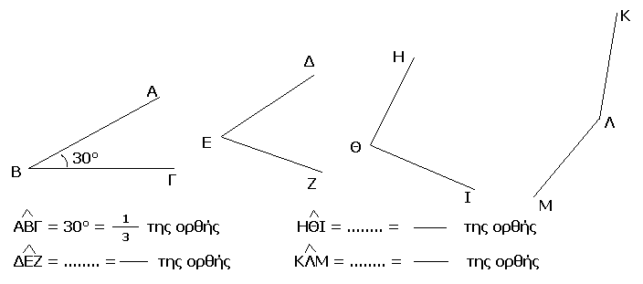

**2. Συμπληρώνω τους πίνακες :**

|  |  |  |  |  |  |  |  |  |  |
| --- | --- | --- | --- | --- | --- | --- | --- | --- | --- |
| **γωνίες τριγώνου** | | | ***είδος τριγώνου*** |  | **γωνίες τετραπλεύρου** | | | | ***είδος τετραπλεύρου*** |
| **α** | **β** | **γ** | **α** | **β** | **γ** | **δ** |
| 35° | 90° | **55°** | ***ορθογώνιο*** | 90° | 90° | 90° | **90°** | ***ορθογώνιο*** |
| 45° | 90° |  |  | 80° | 90° | 90° |  |  |
| 15° | 25° |  |  | 60° | 120° | 60° |  |  |
| 60° |  | 60° |  | 50° | 130° | 130° |  |  |
| 50° | 80° |  |  | 80° | 100° |  | 80° |  |

**3. Βρίσκω τις γωνίες των παρακάτω τριγώνων και τετραπλεύρων :**

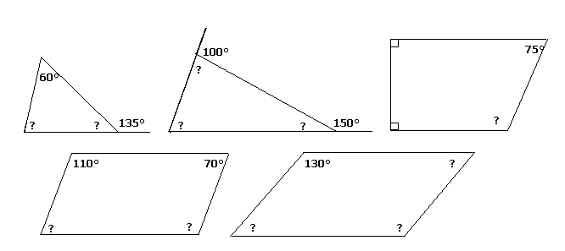

**4. Είναι δυνατόν ένα τρίγωνο να έχει δυο γωνίες ορθές ;**

**Γιατί ; ___________________________________________**

### ΟΧΙ

### ΝΑΙ

**__________________________________________________**

**____________________________________________________________________**

**5. Είναι δυνατόν ένα αμβλυγώνιο τρίγωνο να είναι συγχρόνως και ορθογώνιο ;**

### ΟΧΙ

### ΝΑΙ

**Γιατί; ___________________________________________**

**__________________________________________________**

**____________________________________________________________________**